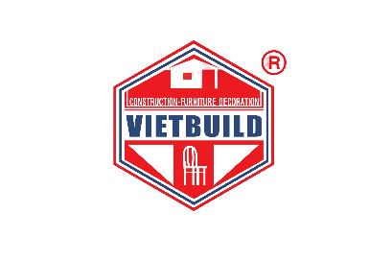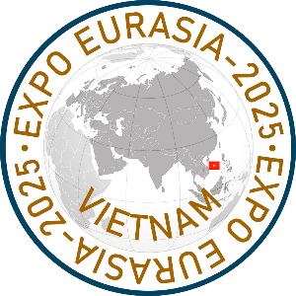

С 25 по 29 июня 2025 года в Социалистической Республике Вьетнам городе Хошимин в ВЦ «Sky Expo» состоится Шестая международная промышленная выставка и бизнес-форум «**EXPO EURASIA VIETNAM 2025**» в рамках крупнейшей выставки **VIETBUILD 2025**. Ежегодная международная выставка VIETBUILD объединяет на площади 42 000 м2 более 200 000 участников и посетителей из более чем 50 стран мира. Организатор участия компаний из стран СНГ – АО «Зарубеж-Экспо».

**EXPO EURASIA VIETNAM** – это эффективная бизнес-площадка для демонстрации последних достижений, установления новых деловых контактов, укрепления позиций на международном рынке и расширения географии продаж. Выставка проходит при поддержке: МИДа, Минпромторга, Минстроя, Минтранса, Минэнерго РФ, ТПП РФ, ДЦЭР СНГ, РСПП, МКПП, Евразийской Ассоциации бизнеса, а также с участием свыше 30 центральных и отраслевых СМИ России и Вьетнама.

**Деловая программа** включает в себя пленарные заседания, конференции, тематические круглые столы; презентации компаний и регионов, встречи с представителями министерств и ведомств, биржу контактов в формате В2В.

**Участники и посетители с вьетнамской стороны**: представители заинтересованных министерств и ведомств Вьетнама, руководители и представители государственных, частных компаний и корпораций.

**Тематические разделы**: машиностроение, металлургия, металлообработка и металлоконструкции; промышленное и гражданское строительство, архитектура; строительные материалы, инструменты и оборудование; строительная техника; геология, горное дело, энергетика; электротехническое оборудование; провода и кабели; телекоммуникации и связь; строительство оборудование и эксплуатация энергетических объектов; управление технологическими процессами; информационно-коммуникационные технологии; судостроение; строительство и эксплуатация транспортных путей и сооружений, транспорт и логистика; системы хранения и логистики; электротехника; приборостроение; охрана окружающей среды и энергосбережение; химическая промышленность, водоочистка и водоподготовка; лесоматериалы; пожарная безопасность; инженерные системы эксплуатации зданий; спецодежда; бытовая техника, инвестиции и страхование, наука и образование.

[УЧАСТНИКАМ | EXPO-RUSSIA VIETNAM | АО "Зарубеж-Экспо" (495) 721-32-36, Международные промышленные выставки за рубежом "EXPO-RUSSIA"](https://zarubezhexpo.ru/exhibitorERV/)

**Также регистрация на сайте** [**www.ExpoRF.ru**](http://www.ExpoRF.ru)

**ОРГКОМИТЕТ:**

АО «Зарубеж-Экспо»

Тел.: +7 (495) 721-32-36,

info@zarubezhexpo.ru

[www.zarubezhexpo.ru](http://www.zarubezhexpo.ru) [www.ExpoEurasia.org](http://www.ExpoEurasia.org)

www.ExpoRF.ru